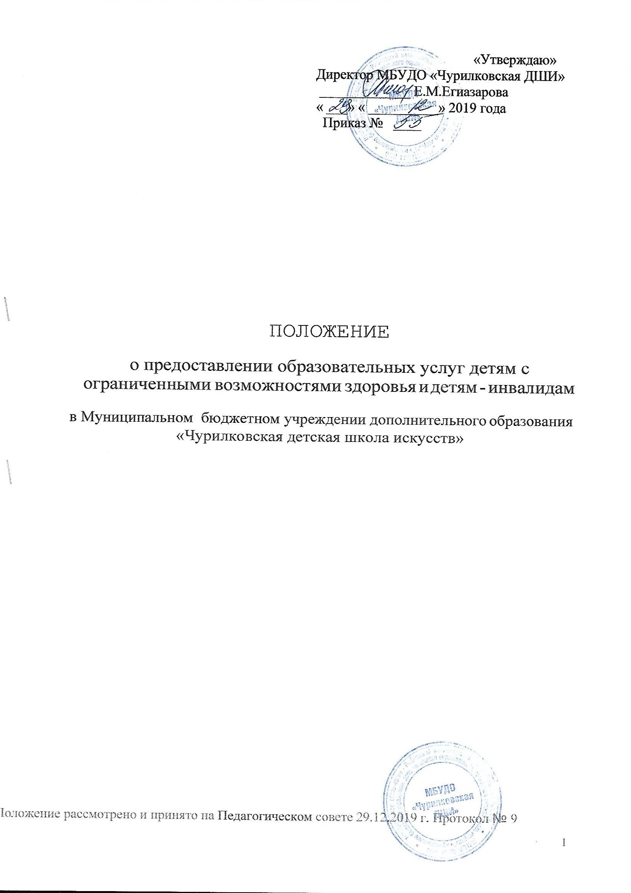

- Общие положения

Настоящее Положение разработано в соответствии с ст. 2,3,5,75,79 Федерального закона от 29.12.2012 № 273 - ФЗ «Об образовании в Российской Федерации», на основании «Порядка организации и осуществления образовательной деятельности по дополнительным общеобразователь_ным программам», утвержденного Приказом Министерства просвещения Российской Федерации от 09 ноября 2018 года
№ 196 и зарегистрированного в Министерстве юстиции РФ 29.11.2018 года (регистрационный№ 52831О), регламентирует организацию иосуществление образовательной деятельности в МБУДО «Чурилковская ДШИ» по дополнительным общеобразовательным программам в области искусств и определяет особые условия обучения, направления работы с детьми с ограниченными возможностями здоровья и инвалидами (далее обучающихся с ограниченными возможностями здоровья - ОВЗ) в Муниципальном бюджетном учреждении дополнительного образования
«Чурилковская ДШИ» (далее по тексту - ДШИ).

Обеспечение реализации прав детей с ограниченными возможностями здоровья (ОВЗ) и детей-инвалидов на участие в программах дополнительного образования является одной из важнейших задач государственной политики.

Пoлучение детьми с ограниченными возможностями здоровья и детьми- инвалидами дополнительного образования способствует социальной защищённости на всех этапах социализации, повышению социального статуса, становлению гражданственности и способности активного участия в общественной жизни и в разрешении проблем, затрагивающих их интересы.

1.3. Под специальными условиями для получения дополнительного образования обучающимися с ограниченными возможностями здоровья в настоящем Положении понимаются условия обучения, воспитания и развития таких обучающихся, включающие в себя использование адаптированных образовательных программ и методов обучения и воспитания, проведение групповых и индивидуальных занятий, обеспечение
доступа в здание ДШИ и другие условия, без которых невозможно или
затруднено освоение образовательных программ обучающимися с ограниченными возможностями здоровья.

- Особенности приёма

На обучение в ДШИ принимаются дети с ограниченными возможностями здоровья только с согласия родителей (законных представителей) и на основании рекомендаций психолого-медико-педагогической комиссии (далее - ПМПК).

Родители (законные представители) детей с ограниченными возможностями здоровья при поступлении в ДШИ кроме документов, указанных в Правилах приема детей по дополнительным общеразвивающим программ (далее - Правила приема), предоставляют

также заключение психолого-медико-педагогической подтверждающее принадлежность поступающего соответствующей категории.
комиссии,
ребенка к

Дети с ограниченными возможностями здоровья проходят собеседование в порядке, определенном Правилами приема, с учетом, особенностей психофизического развития, индивидуальных возможностей и состояния здоровья таких поступающих.

При проведении собеседования, обеспечивается соблюдение следующих требований:

обязательное присутствие оказывающих поступающим индивидуальных особенностей;
родителей (законных необходимую помощь,
представителей), с учетом их

- поступающим обеспечивается возможность беспрепятственного доступа в помещения.

Дополнительно при проведении собеседования, обеспечивается соблюдение и других требований в зависимости от индивидуальных особенностей поступающих с ограниченными возможностями здоровья.

В остальной части правил приема для детей с ограниченными возможностями здоровья регламентируется Правилами приема в ДШИ.

- Особенности организации образовательной деятельности

Обучение по дополнительным общеобразовательным программам для учащихся с ОВЗ, детей - инвалидов, осуществляется в ДШИ с учётом особенностей психофизического развития, индивидуальных возможностей и состояния здоровья.

Обучение детей с ограниченными возможностями здоровья может быть организовано в следующие группы: дети с ОВЗ и с инвалидностью одной категории с нарушениями зрения, слуха, интеллекта, опорно - двигательного аппарата, дети с ОВЗ и нормативно развивающие дети; индивидуальное обучение. Расписание учебных занятий составляется таким образом, чтобы образовательные программы по конкретным предметам полностью изучались в ДШИ. Расписание утверждается директором ДШИ.

В ДШИ устанавливается следующая продолжительность занятий для учащихся с ОВЗ, детей - инвалидов:

- для детей с сохранённым интеллектом, имеющие нарушения слуха и опорно
- двигательного аппарата и другие нарушения - 40 минут;

- для детей с задержкой психического развития - не более 30 минут;

- для детей с тяжёлыми нарушениями интеллекта - не более 30 минут;

Недельная нагрузка - не более 6 часов.

Текущий контроль и промежуточная аттестация обучающихся осуществляется в порядке, определенном Положением о текущем контроле и промежуточной аттестации, с учетом особенностей психофизического развития, индивидуальных возможностей и состояния здоровья.

В ДШИ создаются специальные условия, без которых невозможно или затруднено освоение дополнительных общеобразовательных программ.

- Порядок проведения итоговой аттестации для выпускников из числа детей с ограниченными возможностями здоровья.

Для выпускников из числа детей с ограниченными возможностями здоровья, детей - инвалидов итоговая аттестация проводится в ДШИ с учетом особенностей психофизического развития, индивидуальных возможностей и состояния здоровья таких выпускников.

При проведении итоговой аттестации обеспечивается соблюдение следующих общих требований:

проведение итоговой аттестации для детей с ограниченными возможностями здоровья, детей - инвалидов в одном кабинете совместно с выпускниками, не имеющими ограниченных возможностей здоровья, если это не создает трудностей для выпускников при прохождении итоговой аттестации;

    - присутствие в кабинете ассистента, оказывающего выпускникам необходимую техническую помощь с учетом их индивидуальных особенностей (занять рабочее место, передвигаться, прочитать и оформить задание, общаться с членами экзаменационной комиссии):

    - обеспечение возможности беспрепятственного доступа выпускников в помещения.

Дополнительно при проведении итоговой аттестации обеспечивается соблюдение специальных условий выпускникам с ОВЗ разных категорий.

Выпускники или родители (законные представители) несовершеннолетних выпускников не позднее, чем за 3 месяца до начала итоговой аттестации, подают письменное заявление о необходимости создания для них специальных условий при проведении итоговой аттестации.

